附件

电子证照查验指引手册
- 住房和城乡建设部查验平台
（一）用户使用谷歌、火狐、Edged等浏览器访问全国工程质量安全监管信息平台公共服务门户。
网址https://zlaq.mohurd.gov.cn
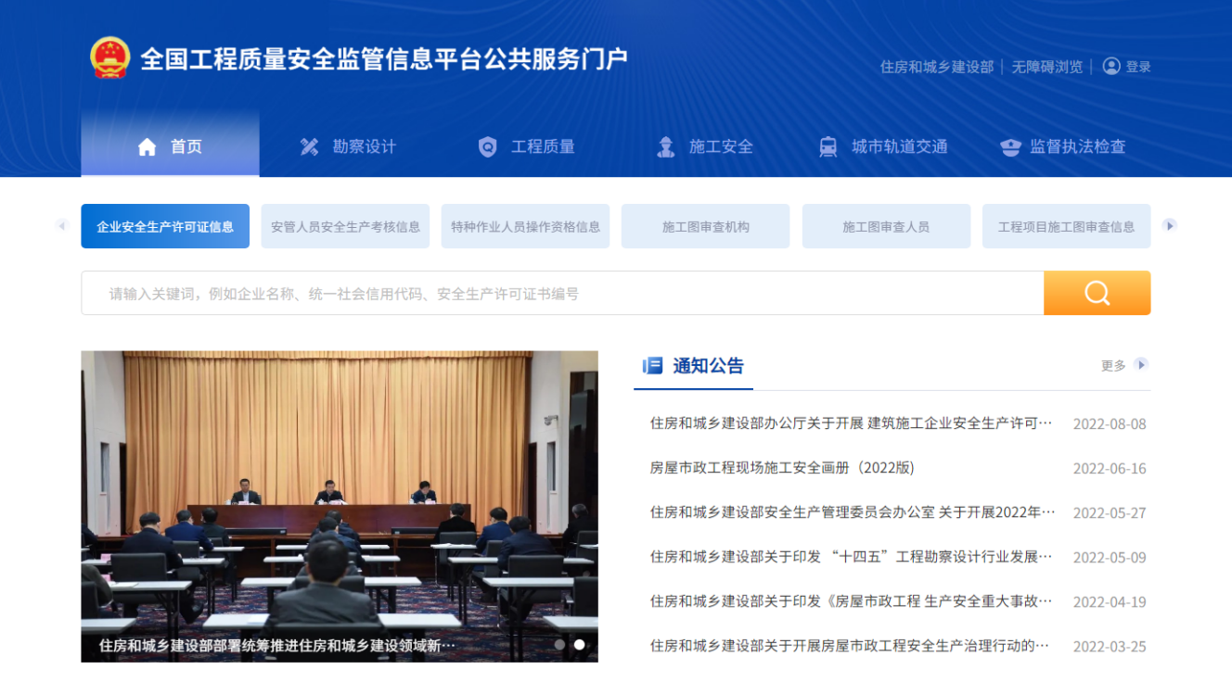
（二）点击企业安全生产许可证信息，输入完整的企业名称、统一社会信用代码、安全生产许可证书编号（三项信息可任选其一输入查询）。
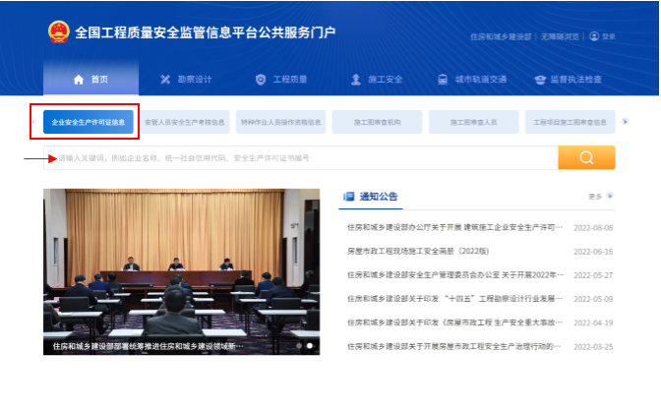
（三）查询结果展示界面如下
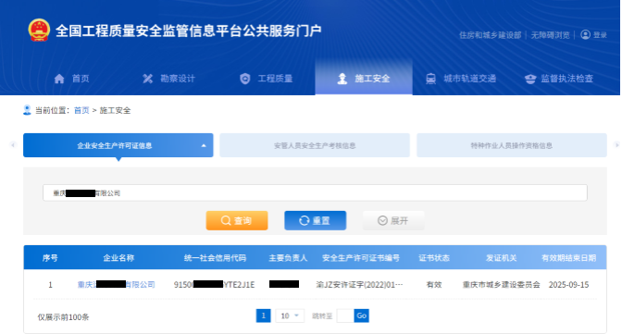
- 全国工程质量安全监管信息平台微信小程序
（一）打开手机微信点击屏幕右上角放大镜，在搜索栏输入“全国工程质量安全监管信息平台”。

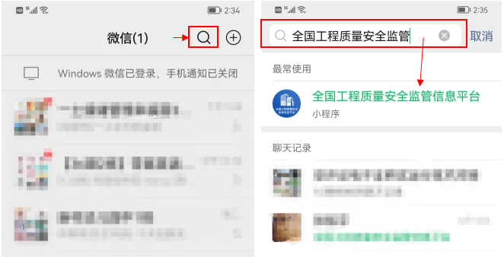
（二）点击扫码按钮即可扫描电子证照上二维码查验电子证照信息，或者点击“企业安全生产许可证信息”直接输入需要查询的证书信息。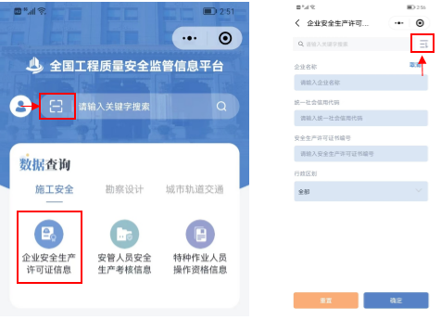
- 市住房城乡建委查验平台
用户使用谷歌、火狐、Edge等浏览器访问重庆市建设工程信息网。网址http://jsgl.zfcxjw.cq.gov.cn/
